Lê Tuấn Thành
1250080176
12_ĐH_CNTT4

BÀI TẬP 1

1) Trigger INSERT bảng Nhap – trg_Nhap
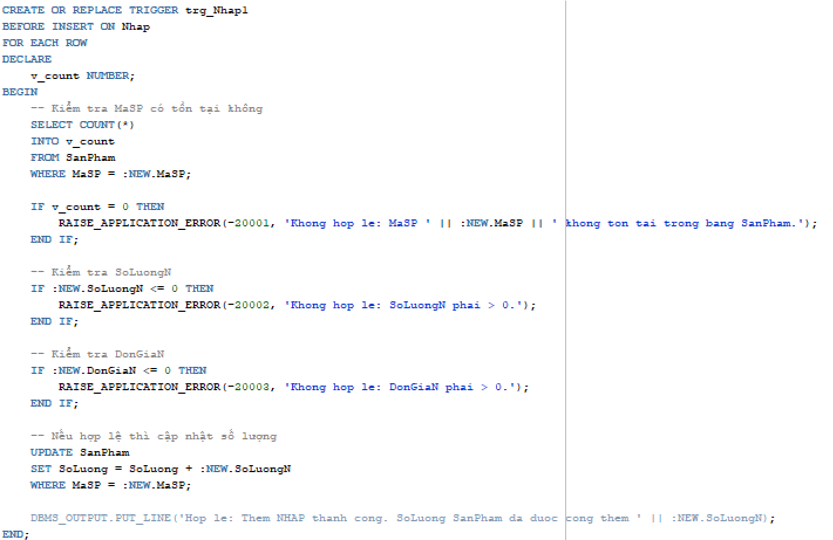

Test trigger trg_Nhap
Trường hợp hợp lệ
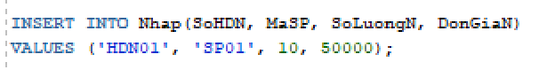
Trường hợp MaSP không tồn tại
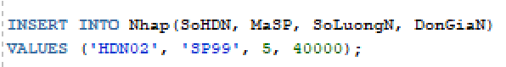
Trường hợp SoLuongN <= 0
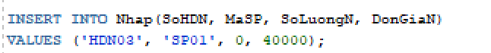

2) Trigger INSERT bảng Xuat – trg_Xuat
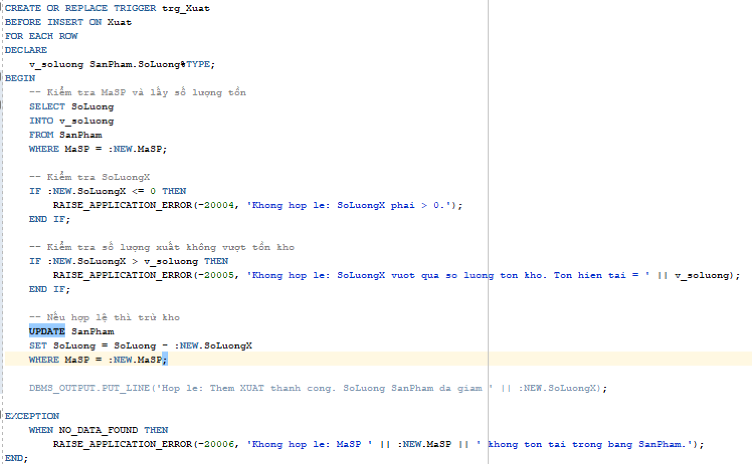

Test trigger trg_Xuat
Trường hợp hợp lệ
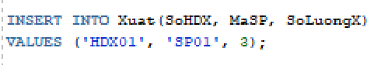
Trường hợp MaSP không tồn tại
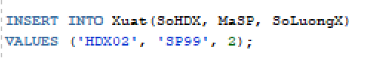
Trường hợp xuất vượt tồn kho
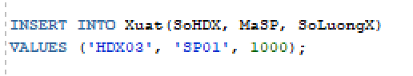

3)Trigger DELETE bảng Xuat – trg_XoaXuat
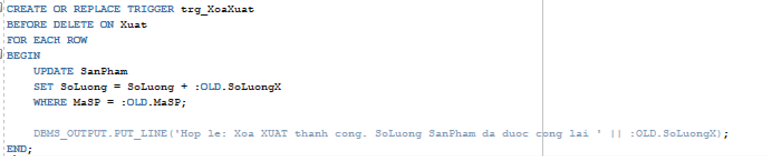

Test trigger trg_XoaXuat
Xóa một dòng xuất hàng
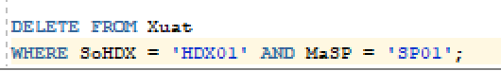

BÀI TẬP 2
Tạo package pkg_state
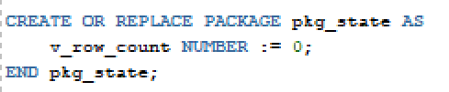

1) Trigger UPDATE bảng Xuat – trg_CapNhatXuat
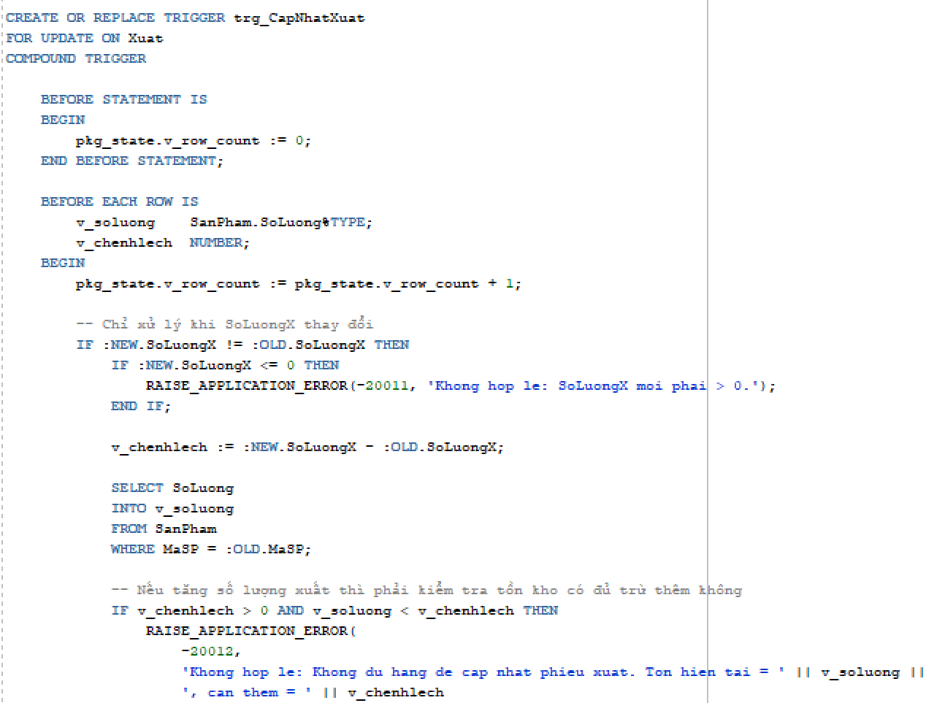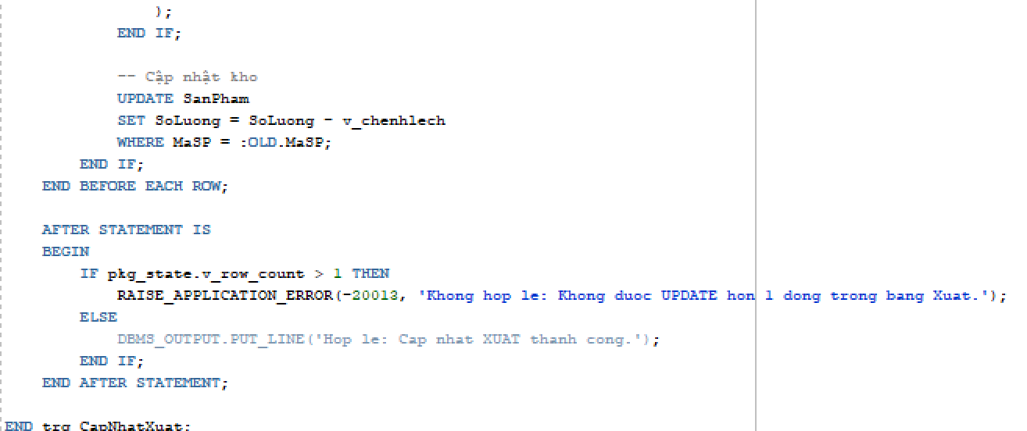

Test trigger trg_CapNhatXuat
Trường hợp hợp lệ
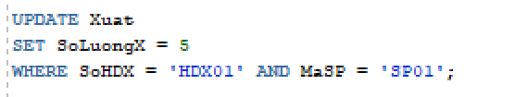
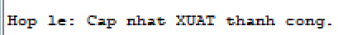
Trường hợp update nhiều dòng
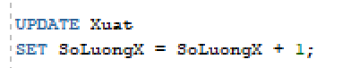

2)Trigger UPDATE bảng Nhap – trg_CapNhatNhap
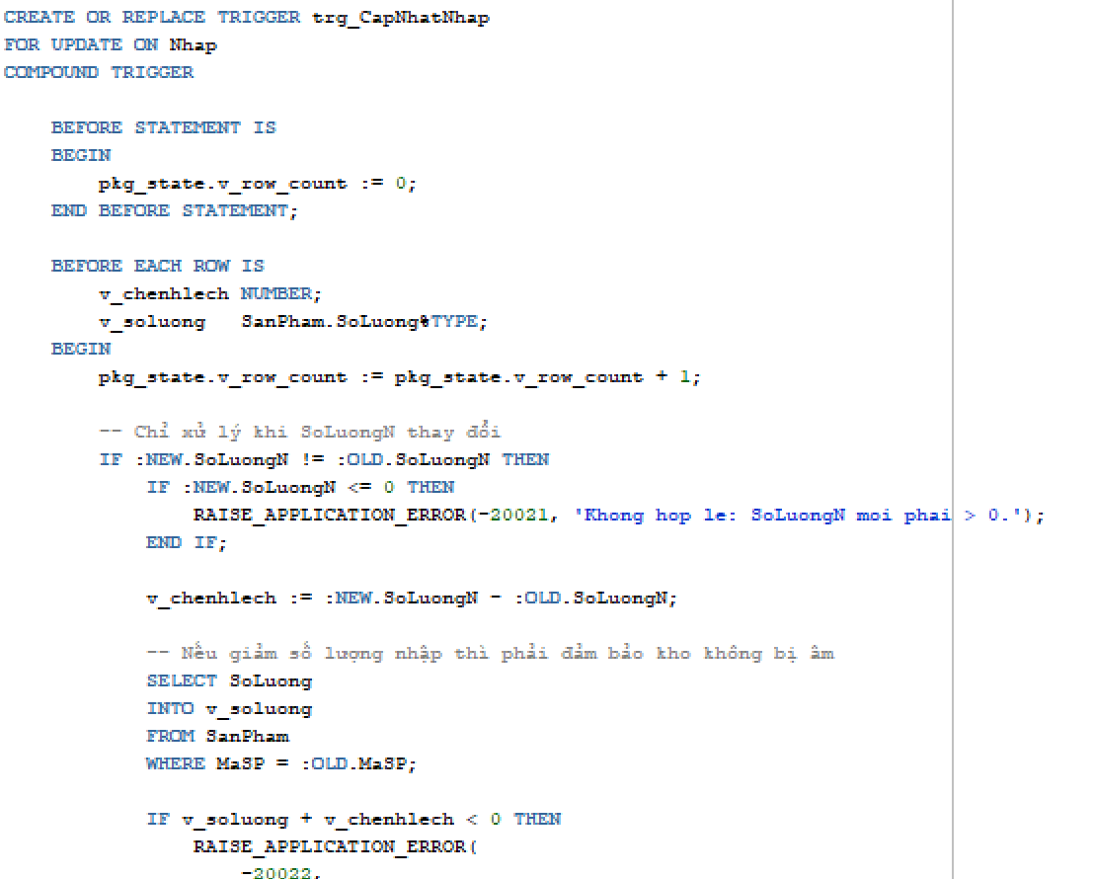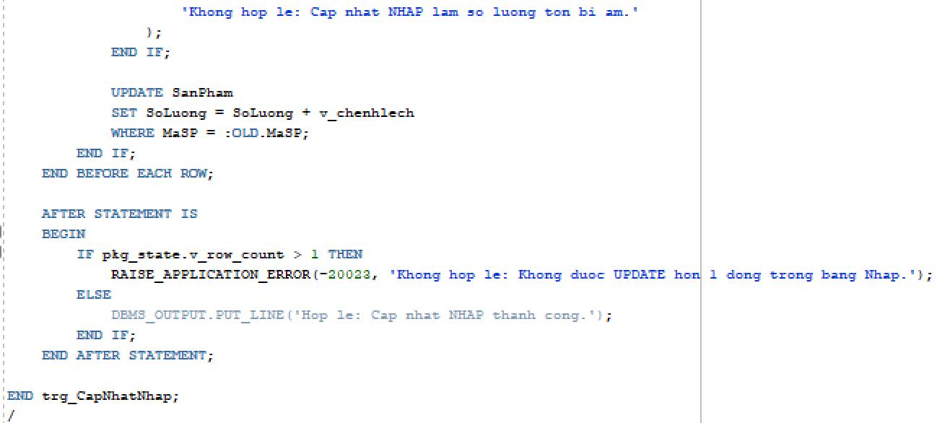

Test trigger trg_CapNhatNhap
Trường hợp hợp lệ
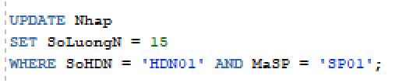
Trường hợp update nhiều dòng
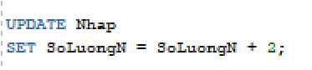

3) Trigger DELETE bảng Nhap – trg_XoaNhap
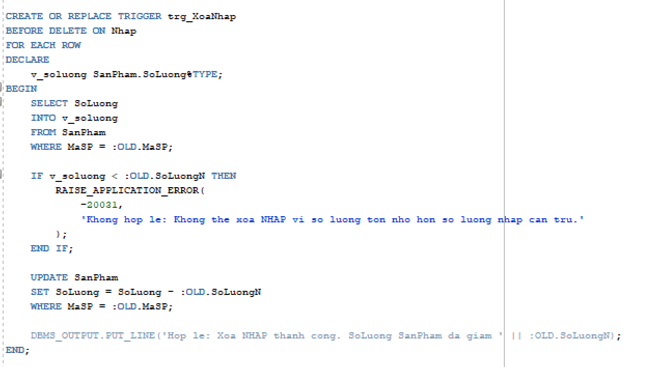

Test trigger trg_XoaNhap
Trường hợp hợp lệ
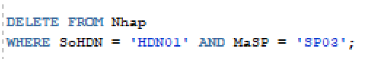

BÀI TẬP 3

a. Trigger INSERT bảng HoaDon — trg_DatPhong
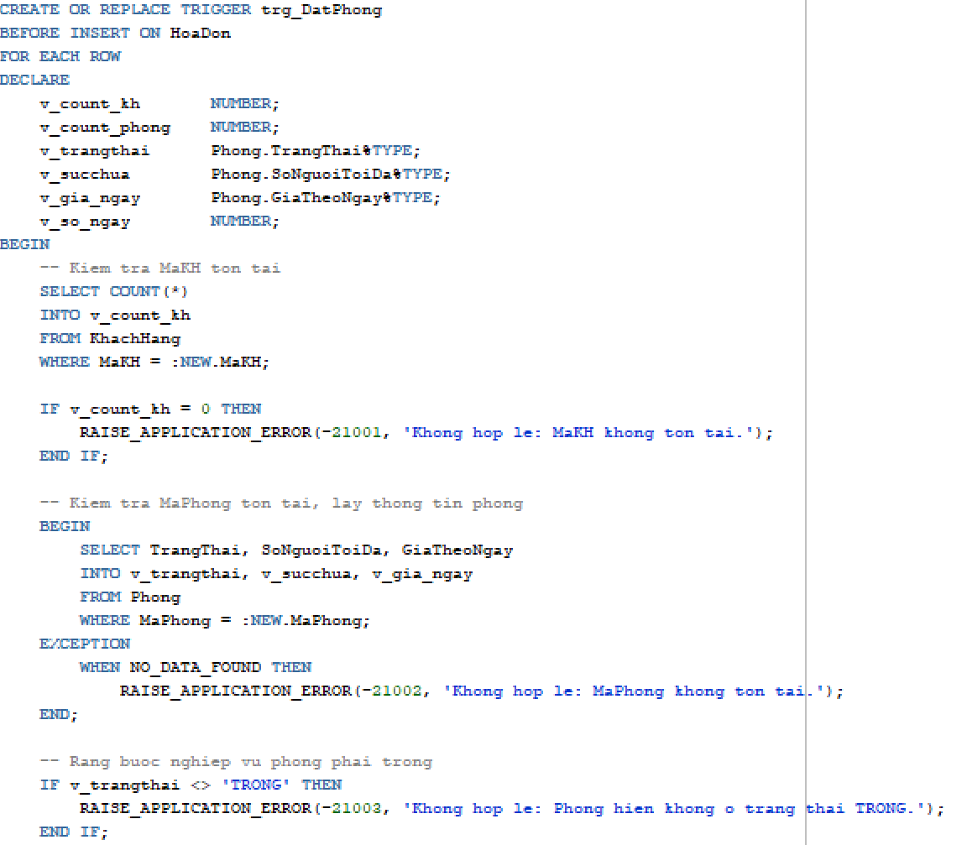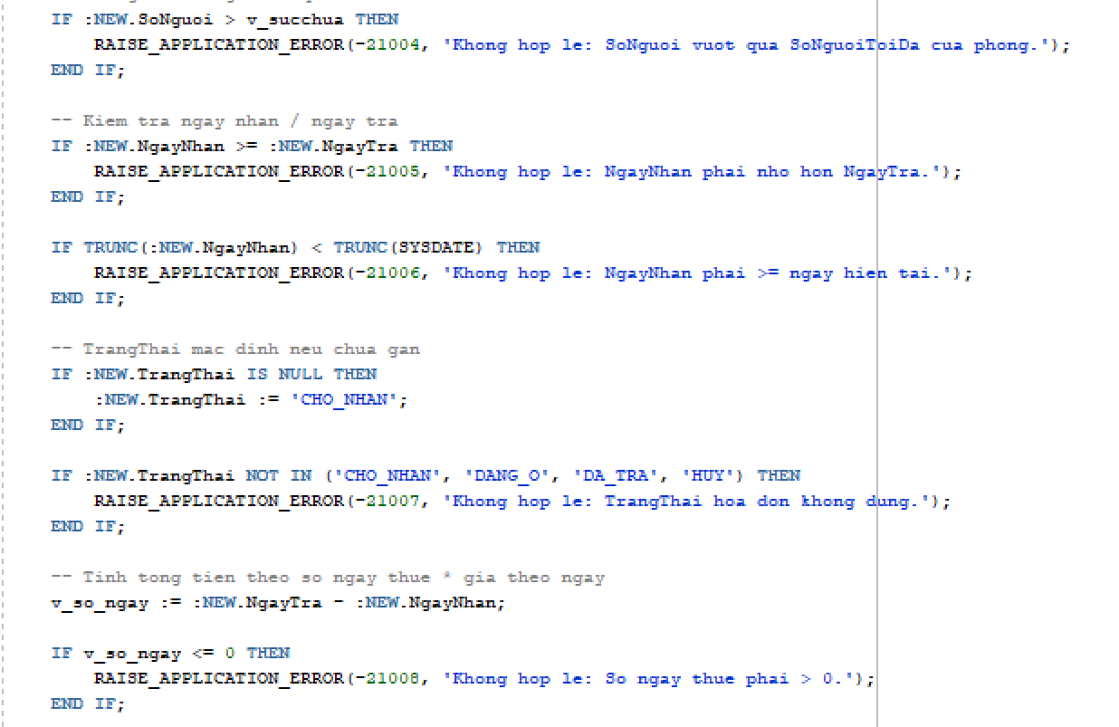
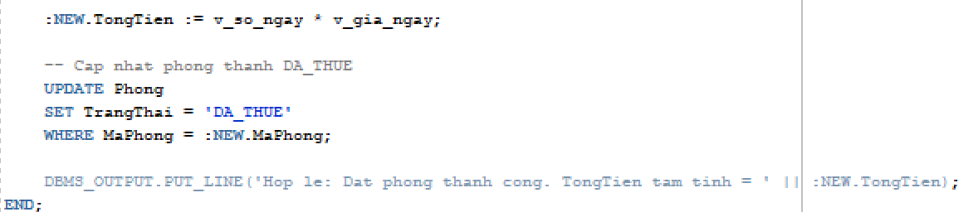

TEST trg_DatPhong
Dat phong hop le

b. Trigger UPDATE TrangThai HoaDon — trg_CapNhatTrangThaiHD
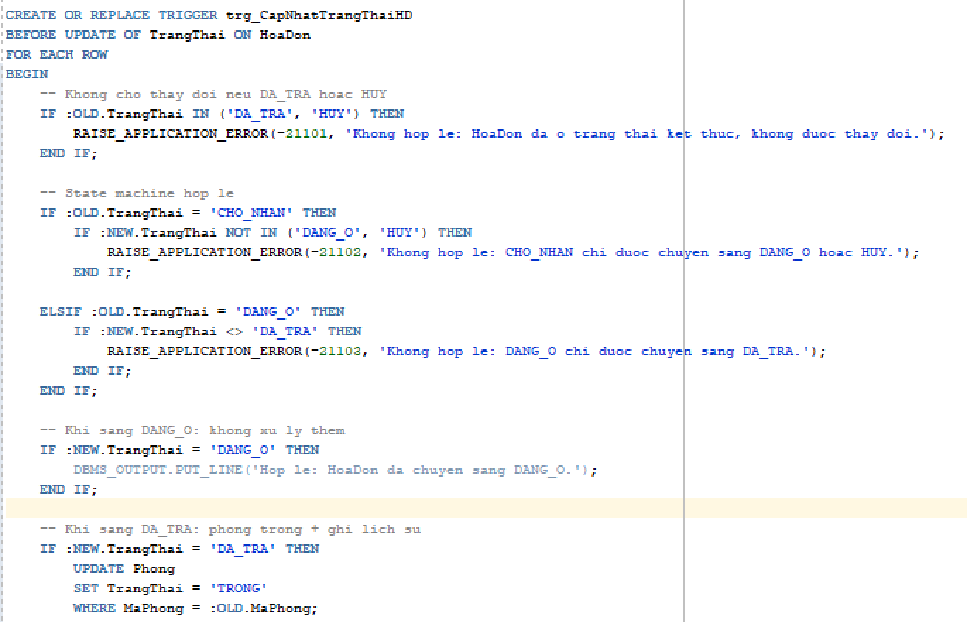
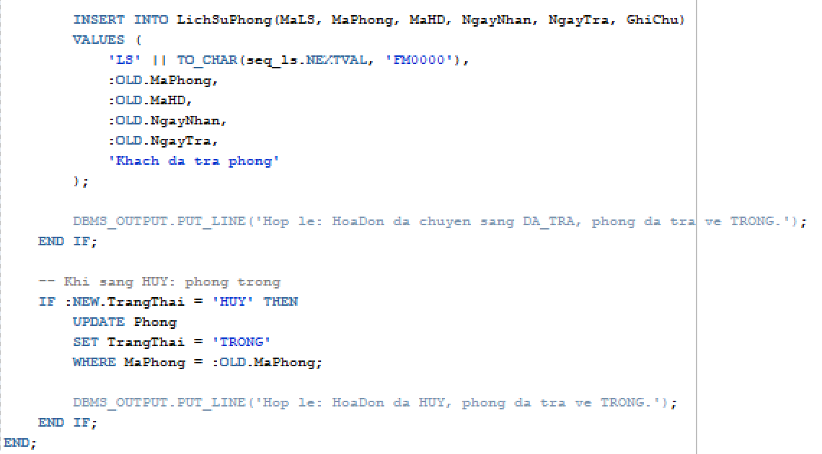

TEST trg_CapNhatTrangThaiHD
CHO_NHAN-> DANG_O
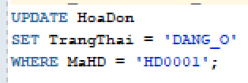
DANG_O -> DA_TRA
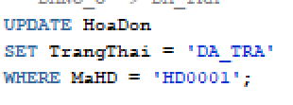

c. Compound Trigger UPDATE ChiPhiPhuThu — trg_SuaChiPhi
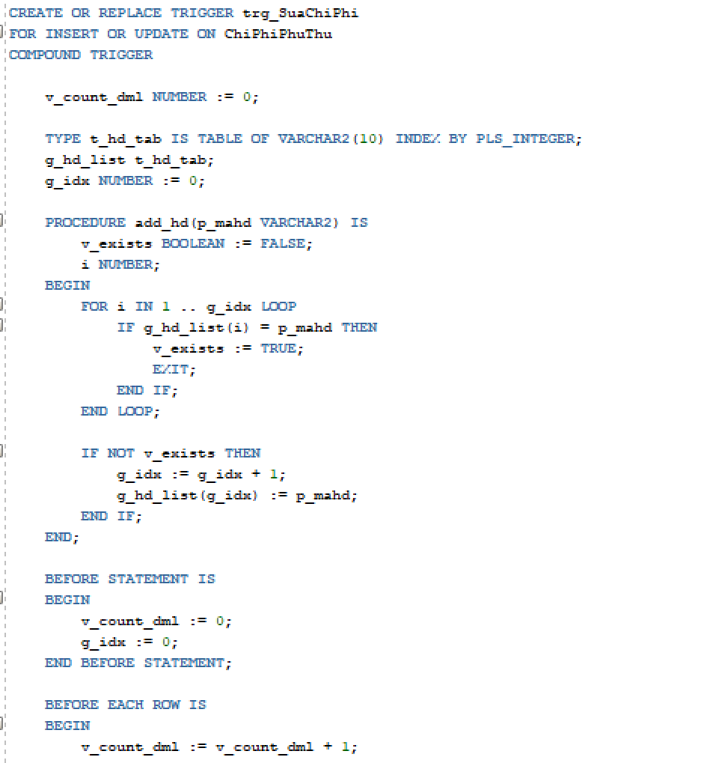
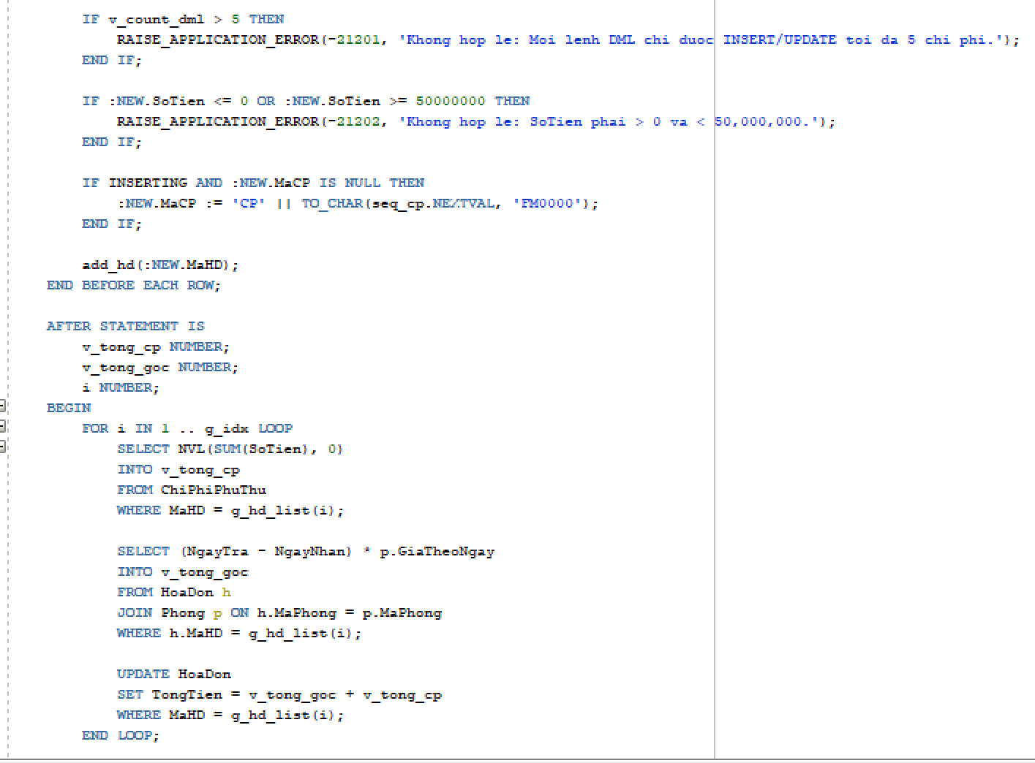

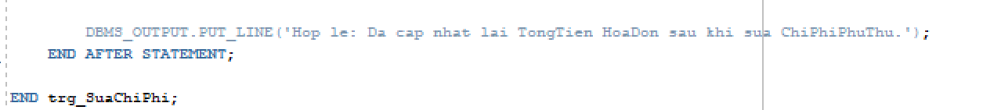

TEST trg_SuaChiPhi
Tao them hoa don de test chi phi

d. INSTEAD OF Trigger trên View — trg_vwPhongTrong_ins
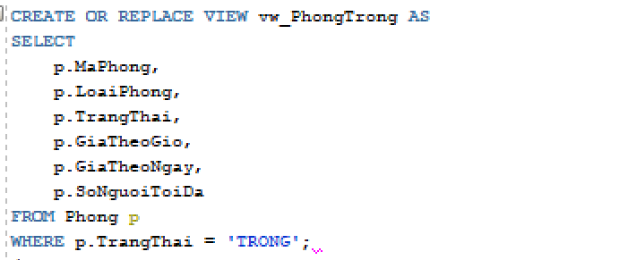
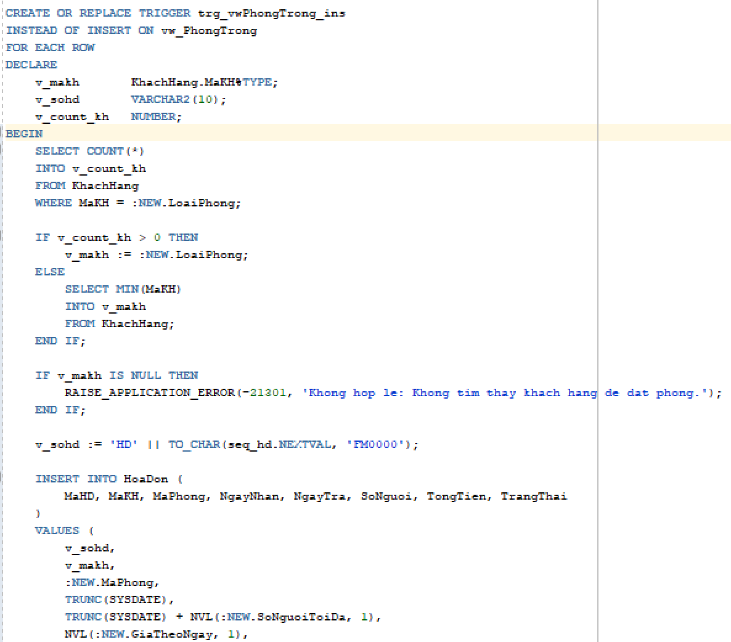
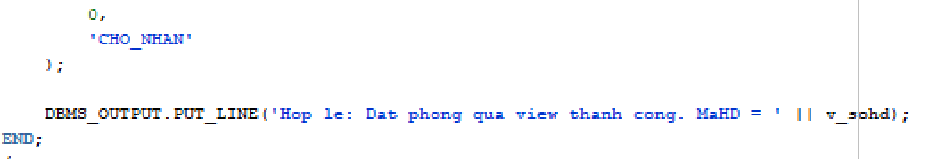

TEST dat phong qua view

